LAŠKO in RADEČE (učiteljica Martina Jovič): naloge 30. 3.–3. 4. 2020
Rešitve nalog, ki jih je mogoče poslati po elektronski pošti, prosim, pošljite na e-naslov:
martina.jovic1@hotmail.com

GLASBENA PRIPRAVNICA
V kakršnokoli škatlico s pokrovom daj nekaj kamenčkov ali zrn riža, da bo nastala ropotulja. Zapoj svojo najljubšo pesmico in jo spremljaj z ropotuljo.

NAUK O GLASBI, 1. razred
Dopolni ritmično vajo v 3/4 taktu in jo izvajaj. Uporabiš lahko note – osminko, četrtinko, polovinko, polovinko s piko in četrtinsko pavzo.

NAUK O GLASBI, 2. razred
MALI GLASBENIKI 2: str. 69, vaji 9, 10

NAUK O GLASBI, 3. razred
MALI GLASBENIKI 3: str. 55, vaja 2 (Nauči se ritmizacijo za durove lestvice z nižaji. Besedilo izgovarjaš na enak način kot pri durovih lestvicah z višaji, str. 49.)

NAUK O GLASBI, 4. razred
Tokrat je na vrsti interval terca.
MALI GLASBENIKI 4: str. 72, vaje 6, 7, 8, 9 (Pri vseh nalogah reši prve štiri primere v violinskem ključu.)

NAUK O GLASBI, 5. razred
OBRNITVI MOLOVEGA KVINTAKORDA
Zapišemo ju enako, kot smo to storili pri obrnitvah durovega kvintakorda. Primerjajte sestavo durovega kvintakorda, sekstakorda in kvartsekstakorda (del. zv., str. 29, 31) z molovimi, ki so napisani spodaj –
opazili boste, da se terce spremenijo (snov je obravnavana v del. zv. na straneh 39, 41 v rumenem okvirčku). Tudi lestvice določamo enako kot pri obrnitvah durovega kvintakorda, le da so zdaj molove lestvice. Spodnje trozvoke zaigraj in zapoj ter si zapomni njihovo sestavo.

Po zgornjem zgledu reši spodnjo nalogo. Rešene primere zaigraj in zapoj.

NAUK O GLASBI, 6. razred
MALI GLASBENIKI 6: str. 82, vaja 40 (Reši primere v violinskem ključu in jim določi tudi lestvice.)

SOLFEGGIO, 1. razred
Sestavi in izvajaj ritmično vajo v 3/4 taktu. Uporabi tudi šestnajstinsko in osminsko triolo.

SOLFEGGIO, 2. razred
Sestavi in izvajaj ritmično vajo v 3/4 taktu. Uporabi tudi sekstolo.

NAUK O GLASBI ZA UČENCE 5. in 6. razreda PLESA
Spodaj so napisani toni od c2 do c3.
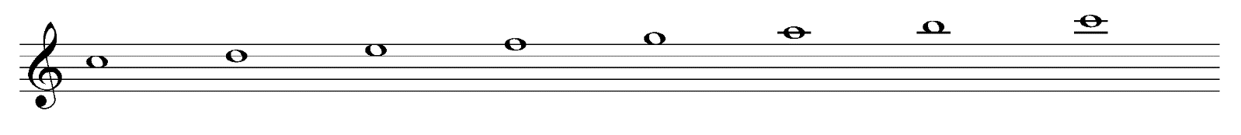
Zapiši tone.
